2018年 夏スイーツ

爽やか三層スイーツ（抹茶・レーズンヨーグルト・オクラ）
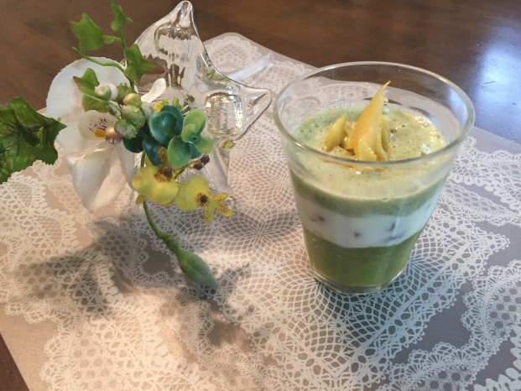
抹茶淡雪寒（8個分）
卵白 2個分
水 150cc
きび砂糖 50g
粉寒天 2g
抹茶 小2
水 50cc

レーズンヨーグルト オクラジュレ
1パックに大2のレーズンを入れ一晩置く オクラ8本
水 大8
豆乳 大8
ハチミツ 小8
夏柑橘ピール
ニューサマーオレンジなどの皮を千切りにし 料理酒とハチミツで煮込む

トマトアイス
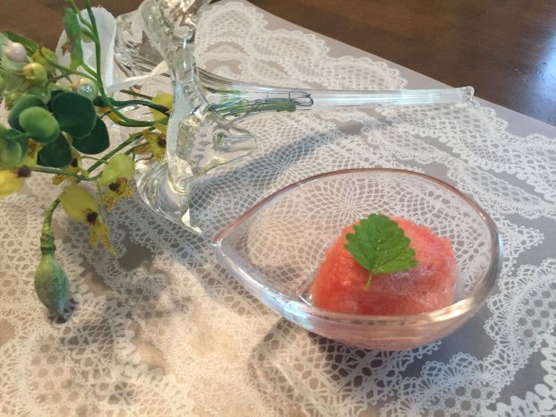
（1人分）
トマト50ｇ
ハチミツ 小1
塩 少々

